REPUBLIKA HRVATSKA
OSJEČKO-BARANJSKA ŽUPANIJA
OPĆINA KNEŽEVI VINOGRADI
Klasa:320-01/15-01/07
URBROJ:2100/06-01-03/06-15-02
Kneževi Vinogradi, 21.07.2015.

OBAVIJEST
O PROVOĐENJU
ANALIZE TLA
Obavještavaju se obiteljska poljoprivredna gospodarstva sa prebivalištem - boravkom na područja Općine Kneževi Vinogradi, da zahtjeve za analizu tla

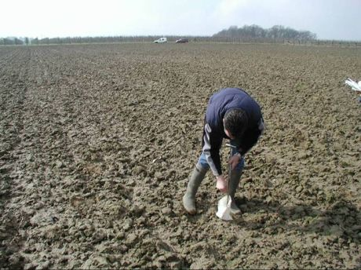
mogu podnijeti u Jedinstvenom Upravnom Odjelu Općine Kneževi Vinogradi svakim radnim danom od 7,00 do 15,00 sati.
Prijave je potrebno predati do 30.07.2015.
Analizu sufinancira Općina Kn. Vinogradi u suradnji s Osječko-baranjskom Županijom.
Korisnici plaćaju 71,35 kuna po uzorku
Za prijavu analize potrebno je znati broj katastarske čestice, Arkod broj, površinu, predusjev i usjev koji se želi sijati na kojoj se obavlja analiza.
Za daljnje informacije nazovite na telefon 031/730-938 ili 732-106.
Podsjećamo da je provođenje analize tla obveza sukladno Zakonu o poljoprivrednom zemljištu.

OPĆINSKI NAČELNIK
mr. Deneš Šoja

